武汉市第五医院伦理委员会委员履历表
姓名 | 王曦 | 性别 | 男 | 出生年月 |  | 1963.11 | 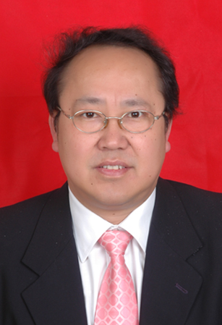  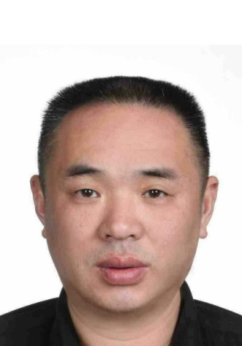
党派 | 中共党员 | 民族 | 汉族 | 籍贯 |  | 湖北枣阳
工作  单位 | 武汉市第五医院 |  |  | 职务  职称 |  | 党委书记
通讯  地址 | 武汉市汉阳区显正街122号
邮编 | 430050 |  | E-mail |  | 21405199@qq.com
手机 | 13907120611 |  | 办公电话 |  | 027-84812918
个  人  简  历 | 1982.03--1995.05 武汉市第五医院工作人员、党委办公室秘书  1995.05--1999.11 武汉市第五医院党委办公室副主任  1999.11—2011.08 武汉市第五医院党委办公室主任、大外科支部书记  2011.08--2016.06 汉阳区机关事务局正科级干部  2016.06—2019.03 汉阳区城市数字化信息网络中心副主任、党组成员  2019.03-- 武汉市第五医院党委书记
学
术
成
果
委员
签名

